Управление культуры
Администрации городского округа Воскресенск
Московской области

ТЕАТР-ШКОЛА ОПЕРНОГО ИСКУССТВА
МГИМ им. А.Г. Шнитке

Лирическая опера Родиона Щедрина
«НЕ ТОЛЬКО ЛЮБОВЬ»

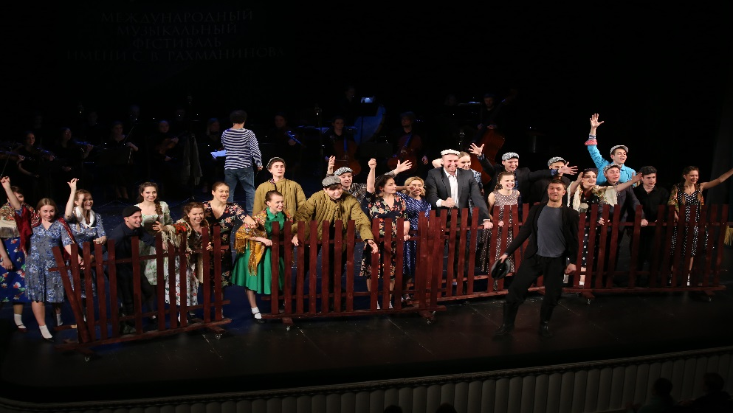

11 октября 2023 года в 18.00
в ДК «Химик»

Вход свободный

Действующие лица и исполнители:
Варвара Васильевна - Алёна АНТИПИНА

Наташа - Диляра КАЛИМУЛЛИНА

Девушка с высоким голосом - Анастасия КОБЕЦ

Катерина - Анастасия ЛАНИНА

Анютка - Ангелина ПОКРОВСКАЯ

Володя Гаврилов - Никита ШАРОВ

Федот Петрович - Елисей ЛАПТЕВ

Иван Трофимов - Анатолий ПЛЕШКО

Мишка и Гришка - Роман БАДТИЕВ Янис ШКЛЯЕВ

Кондурушкин - Владимир БОЛТЕНКО

Хор и оркестр Театра-школы оперного искусства
МГИМ им. А.Г. Шнитке -
музыкальный руководитель и дирижер – Игорь ГРОМОВ
Режиссер-постановщик – Алексей БОЛЬШАКОВ
Балетмейстер – Нелли БОНДАРЕНКО

«Не только любовь» – первая опера композитора Родиона Щедрина была написана в 1961 году по мотивам рассказов Сергея Антонова.
Автор стремился написать камерную оперу с волнующими переживаниями обычных людей.
Действие происходит в советском колхозе после Великой Отечественной войны и повествует о взаимоотношениях жителей села и трудном сельском быте. Опера не зря называется "Не только любовь". Она не только о любви, но и о силе духа людей, их желании жить даже в неимоверно тяжелых послевоенных обстоятельствах. В музыке чувствуется душевное тепло и любовь, огромное уважение и сочувствие к этим работящим, терпеливым, но неунывающим сельчанам. Как бы не было трудно, тем не менее: "Край небес светлеет синий, солнце всходит над Россией!" Всегда, даже в трудные времена, людей спасала именно эта уверенность!
Родион Щедрин широко использовал в этой опере форму частушки, в которой есть что-то глубинное, зарытое в национальном подсознании. Сочинение получилось очень живым, жанровым, по-настоящему очаровательным и полным ярких лирических мелодий.

